Муниципальное автономное общеобразовательное учреждение

г. Хабаровска «Военно-морской лицей имени адмирала флота Н.Д. Сергеева»

**«Комплекс упражнений для ровной и красивой осанки»**

Автор проекта:

Силуянова Алина Алексеевна

Ученица 9 класса А

Руководитель проекта:

Гацоева Наталья Александровна

Работа допущена к защите «_____» _______________ 2024 г.

Подпись эксперта ____________________ (__________________)

Хабаровск

2024

Оглавление

Введение …………………………………………………………………………………......3-4 стр.

I. Основная часть………………………………………………………………………….....5-9 стр.

1.1 Понятие о правильной осанке .…………………………………………………….……. 5 стр.

1.2 Причины неправильной осанки у детей школьного возраста……….…….……………6 стр.

1.3 Последствия неправильной осанки у детей школьного возраста................................. 7 стр.

1.4 Профилактика осанки у детей школьного возраста……………………………….........8 стр.

1.5 Комплекс простых упражнений для ровной и красивой спины……………………......9 стр.

II. Исследовательская часть………………………………………………………..…......11-13 стр.

2.1 Социальный опрос учащихся МАОУ «Военно-морского лицея»…………………11-12 стр.

2.2 Буклет с комплексом упражнений…………………………………...............................13 стр.

Заключение……………………………………………………………………........................14 стр.

Список литературы…………………………………………………………………………...15 стр.

Приложение……………………………………………………………………..……........15-16 стр.

ВВЕДЕНИЕ

Осанка – это привычная поза (вертикальное положение тела человека) в покое и при движении. Хорошая осанка важна не только для красоты, но и здоровья. Она помогает развить силу, гибкость и равновесие в теле, минимизирует боли в мышцах, помогает правильно распределять нагрузки и избегать травм. Это очень актуальная тема для современных подростков, которые длительное время проводят в статичном положении с гаджетом в руках, ведь неправильная осанка может служить причиной разных проблем со здоровьем, таких как:

– плохое чувство равновесия;

– затрудненное дыхание;

– головные боли;

– недержание мочи;

– изжога и т.д.

Ключом к исправлению неправильной осанки является укрепление и растяжение мышц верхней части спины, груди.

На формирование осанки оказывают несомненное влияние такие факторы как профессия, социально-бытовые условия, образ жизни, психический статус и др. Главное, что определяет осанку – степень развития мускулатуры, положение и форма позвоночника.

В 90-95% случаев нарушения осанки являются приобретенными. Дефекты осанки ухудшают внешний облик человека, способствуют развитию дегенеративных изменений в межпозвоночных дисках и создают неблагоприятные условия для функционирования органов грудной клетки и брюшной полости.

Гипотеза:

Улучшение осанки положительно повлияет на организм человека

Цель проектной деятельности:

Подборка комплекса упражнений для ровной и красивой осанки.

Задачи:

1. Изучить литературу по теме проекта.

2. Изучить влияние осанки на здоровье человека

3. Провести анкетирование с целью выяснения знаний учащихся о влиянии осанки на здоровье человека

4. Подобрать комплекс упражнений для укрепления мышц спины, не требующие дополнительного оборудования и специального места, которые можно выполнять в течение дня.

5. Подготовить буклет или презентацию комплекса упражнений

Объект: Осанка

Предмет: Влияние осанки на здоровье человека.

Продукт: Буклет или презентация с комплексом упражнений для спины.

1.1 ПОНЯТИЕ О ПРАВИЛЬНОЙ ОСАНКЕ

Осанка ­– умение человека удерживать свое тело в привычном для него положении. Осанка определяется положением таза, изгибами позвоночного столба, положением головы по отношению к туловищу, а также мышечным тонусом.

Хорошая осанка – это правильное положение тела, когда человек стоит или сидит. Правильная осанка сохраняет кости и суставы в оптимальном положении и снижает износ поддерживающих структур. Нормальная осанка характеризуется симметричным расположением частей тела относительно позвоночного столба и является одним из критериев, который определяет состояние здоровья человека.

Так, при осмотре спереди она характеризуется следующими признаками: положение головы прямое, плечи, ключицы, реберные дуги, гребни подвздошных костей симметричны; живот плоский, подтянут; нижние конечности прямые.

Отклонения от нормальной осанки называется нарушениями или дефектами осанки. Они связаны с функциональными изменениями опорнодвигательного аппарата, при котором закрепляется неправильное положение тела, а навык правильной осанки утрачивается. Нарушение осанки не является заболеванием, это состояние, которое при своевременно начатых оздоровительных мероприятиях не прогрессирует и является обратимым процессом.

1.2. ПРИЧИНЫ НЕПРАВИЛЬНОЙ ОСАНКИ У ДЕТЕЙ ШКОЛЬНОГО ВОЗРАСТА

Важнейший фактор образа жизни, влияющий на осанку – это длительное нахождение людей в сидячем положении при учебе, работе или другой деятельности. Массовое школьное образование и грамотность населения явились несомненными достижениями человечества в 19-20 веках, однако не способствовали сохранению правильной осанки у большинства людей. У детей позвоночный столб не имеет физиологических изгибов. С их появлением в 6-8 летнем возрасте начинается формирование осанки, которое продолжается весь период роста человека до 18-20 года. Получается, что весь период формирования осанки растущий организм человека подвергается усиленным нагрузкам, способным вызвать отклонения в этом процессе. В дальнейшем, в течение жизни осанка претерпевает изменения, связанные с особенностями позы при работе или иных занятиях, требующих длительного времени и способствующих закреплению стереотипной позы или перенапряжению

Что же способствует нарушению осанки:

– неправильный выбор столешницы, стула, отсутствие опоры для рук;

– неудобное расположение книг, тетрадей и документов за столом;

– недостаточная освещенность во время работы за столом;

– неправильное направление падения света. Свет от лампы должен падать слева для правши и справа – для левши. Так на рабочую руку поверхность не будут попадать лишние тени;

– отсутствие контроля за остротой собственного зрения;

– отсутствие перерывов во время работы за столом и, как следствие, непрерывное физическое напряжение;

– ношение лишних предметов, создающих ненужную нагрузку;

– психологические процессы и эмоциональное состояние человека;

– неправильно подобранная обувь и наличие патологии стопы;

– различные врожденные заболевания, как внутренних органов, так и опорно-двигательного аппарата.

1.3 ПОСЛЕДСТВИЯ НЕПРАВИЛЬНОЙ ОСАНКИ У ДЕТЕЙ ШКОЛЬНОГО   
 ВОЗРАСТА

Значительные нарушения осанки с течением времени приводят к заболеваниям позвоночника. Мышечный дисбаланс, возникающий вследствие патологического кифоза или лордоз, вызывает дегенеративные изменения в позвоночнике, приводящие к болям в разных его отделах. Боли в пояснице, шее, грудном отделе – все это чаще всего следствие неправильной осанки.

Нарушенная осанка, в частности круглая спина, не дает легким при вдохе полностью расшириться и в них поступает меньше воздуха. Так называемая жизненная емкость легких зависит от положения головы. Когда она сильно наклонена, емкость легких уменьшается на треть. А это означает, что в организм поступает недостаточно кислорода – возникает кислородное голодание всех органов. В первую очередь это отражается на работе головного мозга, и сердечно-сосудистую, и дыхательную системы.

При нарушении баланса мышц суставы изнашиваются сильнее, что ведет к дегенеративным изменениям – артрозу. К тому же при неравномерном распределении нагрузки на мускулы возникает риск получить травму при физической работе занятия спортом.

Внутренние органы связаны со спинным мозгом, нервными волокнами благодаря чему они функционируют. При нарушениях осанки, смещении позвонков, возникновении позвоночных грыж эти связи нарушаются. Отсюда появляются боли и расстройства в самых различных органах, начиная от головных болей и заканчивая геморроем и бесплодием.

1.4 ПРОФИЛАКТИКА ОСАНКИ У ДЕТЕЙ ШКОЛЬНОГО ВОЗРАСТА

Пожалуй, самым главным советом станет максимум движение и физической активности в течение дня.

Привести осанку в норму поможет выполнение простых рекомендаций:

1. Следите за своей осанкой в течении дня: при подготовке уроков, во время учебных занятий, во время просмотра телевизора, прогулок.
2. Следите за массой тела.
3. Носите удобную обувь на низком каблуке
4. Оставайтесь активными, занимайтесь физическими упражнениями, особенно полезны для мышц спины занятия плаванием, танцами, йогой, гимнастикой.
5. Рабочие поверхности должны находиться на удобной для вас высоте.
6. Необходимо делать перерыв в работе, для снижения статического напряжения мышц шейно-плечевой области и спины.

1.5 КОМПЛЕКС ПРОСТЫХ УПРАЖНЕНИЙ ДЛЯ РОВНОЙ И КРАСИВОЙ СПИНЫ

Крайне важным является выполнение комплексов упражнений для формирования правильной осанки.

В проекте я подобрала комплекс простых упражнений, которые можно выполнять в любое время, дома, в школе, на работе.

1. Принять положение обычной стойки, выпрямиться в спине, поставить стопы на ширину плеч. Направить прямые руки четко в стороны, их линия должна быть параллельна полу. Согнуть локти до 90 градусов, предплечья смотрят вперед, кисти сжать в кулаки.   
Отвести руки назад, сохраняя плоскость и смыкая лопатки. Сохранить это положение в течение 5 сек. Двигаться медленно. Вернуть руки в исходную позу и повторить 10-12 раз.

2. Принять положение обычной стойки, стопы на ширине плеч, спина прямая.   
Поднять вверх руки над головой, можно чуть согнуть в локтях. Развернуть ладони вперед. Немного согнуть правую руку вниз-вбок, а левую руку вытянуть в противовес сильнее вверх, распрямив ее в локте. Повести за согнутой рукой также корпус чуть в сторону, тянуться за рукой. Перейти налево, поменяв по ходу наклона положение обеих рук. Повторить 10-12 раз.

3. Принять положение с расправленными по сторонам руками, поставить стопы на ширину плеч, выпрямить спину. Одновременно согнуть локти – правой рукой коснуться задней части головы, левой – поясничную область. Локти смотрят четко в стороны. Одним движением вернуть обе руки в исходную позицию, поменять руки и повторить движения. Повторить 10-12 раз.

4. Принять положение обычной стойки, выпрямиться в спине, поставить стопы на ширину плеч. Отвести прямые руки назад, параллельно друг другу. Оставить кисти на уровне поясничной области. Грудь вывести слегка вперед. Задержаться и вернуться в исходное положение, повторить. Выполнять медленно. Повторить 10-12 раз.

5. Принять положение обычной стойки, выпрямиться в спине, поставить стопы на ширину плеч. Руки опустить вдоль тела. Одновременно поднять правую руку вверх, а левую ногу назад. Прогнуться в спине. Корпус не наклонять, стоять ровно. Плавно встать для перемены сторон, повторить подъем уже правой ногой и левой рукой. Повторить 10-12 раз.

6. Принять положение обычной стойки, выпрямиться в спине, поставить стопы на ширину плеч. Руки опустить вдоль тела. Завести обе прямые руки за спину, сцепить кисти в замок. Поднять руки в замке как можно выше вверх. Наклонить корпус к полу, слегка сгибая колени, раскрывая плечи и выводя грудь вперед. Повторить 10-12 раз.

7. Принять положение обычной стойки, выпрямиться в спине, стопы близко друг от друга. Поднять правую руку над головой в строго вертикальное положение, согнуть локоть, опустить предплечье вниз. Разместить ладонь на область между лопаток. Подвести за себя левую руку снизу, через бок и поясницу вытянуть предплечье вверх. Пальцами обеих рук коснуться друг друга. Задержаться, вернуться назад и поменять руки. Повторить 10-12 раз.

8. Встать спиной к стене. Прислониться, и плотно прижаться от пяток до головы. Поднять над собой руки, опираясь на стену. Кисти на небольшом расстоянии. Сгибая локти, медленно тянуть их вниз вдоль стены, довести до боков, грудь вывести вперед. Плечи не отрывать от опоры. Разогнуть руки назад и вернуться в начальное положение. Повторить   
10-12 раз.

Эти упражнения необходимо выполнять не менее 5 раз в неделю. Следует отметить, чтобы осанка изменилась в лучшую сторону, тело должно привыкнуть к новому положению, а для этого необходимо регулярные тренировки. Например, можно сделать комплекс утром в качестве зарядки, а потом повторить его вечером.

Сделайте эти упражнения для осанки частью своей жизни, и ваше тело начнет меняться в лучшую сторону.

2. СОЦИАЛЬНЫЙ ОПРОС УЧАЩИХСЯ МАОУ «ВОЕННО-МОРСКОГО ЛИЦЕЯ»

Мной был проведен опрос среди учащихся 9 классов, в котором участвовало   
69 респондентов, получены следующие результаты:

1. Вопрос: Как вы считаете правильная ли у вас осанка?

Да – 25 чел./ Нет – 27 чел./ Не знаю – 17 чел.

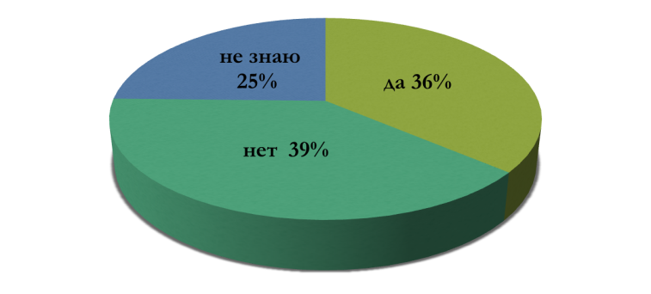

39 % учащихся считают свою осанку неправильной, 36% учащихся оценивают ее как правильную, 25% из опрошенных не определили какая у них осанка.

2. Вопрос: Занимаетесь ли вы регулярно спортом, не считая уроков физической культуры?

Да – 17 чел./ Нет – 52 чел.

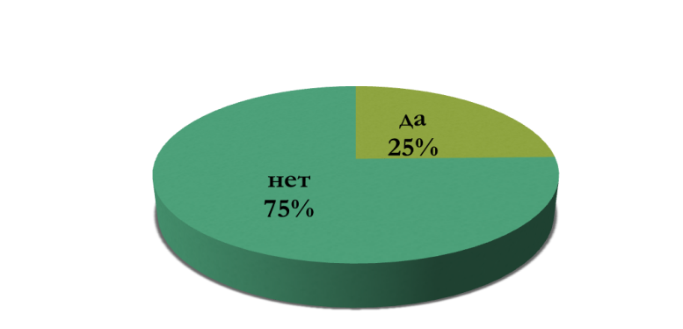

Большинство из опрошенных учащихся, а именно 75%, не занимается спортом регулярно.

1. Вопрос: Чувствуете ли вы усталость в спине в конце учебного дня?

Да ­­­­– 30 чел./ Нет – 39 чел.

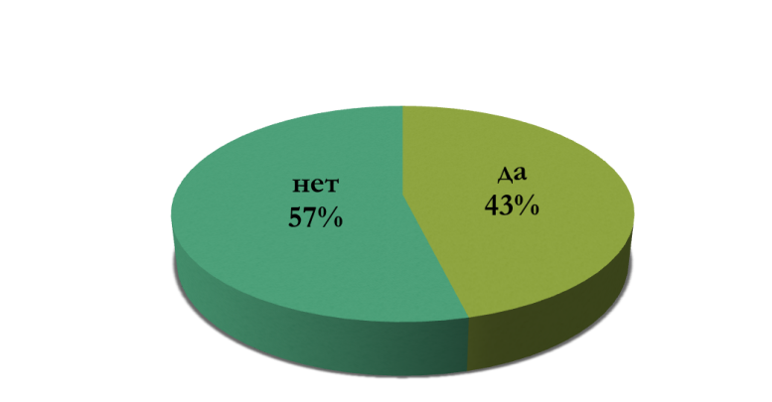

43 % учащихся в конце учебного дня чувствуют усталость в спине, 57% усталость в спине не ощущают.

1. Вопрос: Хотели бы вы исправить свою осанку?

Да – 25 чел. / Нет – 24 чел. / Не знаю – 20 чел.

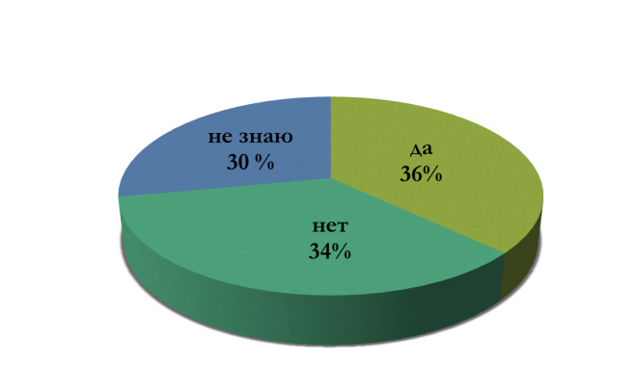

Из опрошенных исправить свою осанку хотели бы 36% учащихся, 34% учащихся довольны своей осанкой и 30% не изъявили желания исправить осанку.

1. Вопрос: Следите ли вы за своей осанкой?

Да – 29 чел. / Нет – 40 чел.

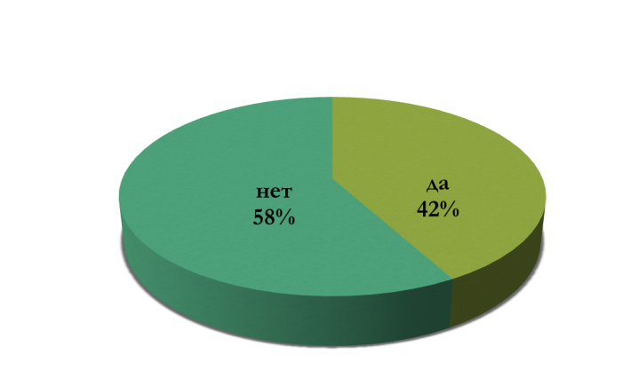

58 % учащихся не обращают внимание на свою осанку и 42% – следят за правильностью своей осанки.

ЗАКЛЮЧЕНИЕ

Нарушение осанки – проблема современных людей, в том числе детей, которая поддается лечению и профилактике благодаря физической подготовке и зависит только от личного стремления человека. Правильная осанка позволяет поддерживать в тонусе мышцы и суставы. Правильно распределять нагрузку по всему организму. Тем самым способствует профилактике заболеваний опорно-двигательного аппарата. Каждый человек должен заботиться о своей осанке.

В ходе своей работы я изучила литературу о причинах нарушения осанки у детей школьного возраста, профилактики, мной также изучены комплексы упражнений для формирования правильной осанки. Из них я выбрала наиболее простые, не требующие специального оборудования, их можно выполнять в течение всего дня. Улучшение осанки положительно повлияет на организм человека, полностью оправдывает себя.

Моя работа может оказать практическую помощь в организации самостоятельных занятий по формированию правильной осанки для людей всех возрастов.

СПИСОК ЛИТЕРАТУРЫ:

1. https://medcentr-vanshuhe.com/info/narushenie-osanki-u-detej

2. <https://fitcurves.org/blog/10-uprazhnenij-dlya-rovnoj-osanki29>

3. <https://moluch.ru/young/archive/58/3107/>

4.https://www.osteopolyclinic.ru/disease/detskie-bolezni/

5. <https://schpnd.ru/blog/10-uprazhnenij-dlja-rovnoj-osanki?ysclid=lm7dbgl31q955780312>

6. https://mag.103.by/novosti-kompanii/66293-hvatit-sutulitysya-5-uprazhnenij-dlya

7. <https://spasibodoctorvrn.ru/news/news_post/10-uprazhneniy-dlya-pravilnoy>

8. https://goodlooker.ru/8-minut-dlja-osanki-stoya.html

9. Комплексы упражнений для формирования правильной осанки и

укрепления мышечного корсета позвоночника авторская методика/

Новикова Н.К. – Москва, – 2020 – 28 с.

10. Формирование осанки на занятиях по физической культуре в вузе:

учебно-методическое пособие / сост. А.М. Корчевский. – Благовещенск:

Амурский гос. ун-т, 2023. – 30 с.